Première utilisation de Guacamole
Après l'installation de Guacamole, l'accès au logiciel se fait avec l'URL suivante :
- http://adressIP:8080/guacamole
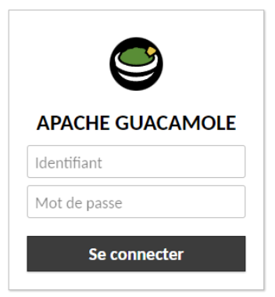
Compte super utilisateur par défaut :
- login : guacadmin
- pwd : guacadmin

Créer un nouveau compte admin
Tout d'abord, créez un nouveau compte d'administration et supprimer le compte par défaut, pour des raisons de sécurité.
- Créer un nouveau compte administrateur (avec un nom personnalisé)
- Se déconnecter du compte “guacadmin”
- Se reconnecter avec le nouveau compte administrateur
- Supprimer le compte “guacadmin” par défaut (ou à minima changer son mot de passe et le désactiver)
Pour accéder aux paramètres, il faut !:
- Cliquer sur le nom d'utilisateur en haut à droite puis sur “Paramètres”.
- Ensuite, sur l'onglet “Utilisateurs” et sur “Nouvel utilisateur”.
- Indiquez un nom d'utilisateur : admin et choisissez un mot de passe robuste. Cochez l'ensemble des permissions pour que cet utilisateur soit administrateur de la plateforme Guacamole.

Changer port d'écoute en 80 (par défaut port 8080)
- Modifier le fichier /etc/tomcat9/server.xml de Tomcat
- Recherchez :
<Connector port="8080" protocol="HTTP/1.1"
connectionTimeout="20000"
redirectPort="8443" />
- Remplacez par
<Connector port="80" protocol="HTTP/1.1"
connectionTimeout="20000"
redirectPort="443" />

Déployer Guacamole à la racine (par défaut déployé sous /guacamole)
Par défaut, Guacamole est déployé sous /guacamole. Pour le mettre à la racine / :
- Renomme le fichier /var/lib/tomcat9/webapps/guacamole.war en /var/lib/tomcat9/webapps/ROOT.war.
- Supprimez l’ancien dossier /guacamole si présent.
- Redémarrer Tomcat
systemctl restart tomcat9

